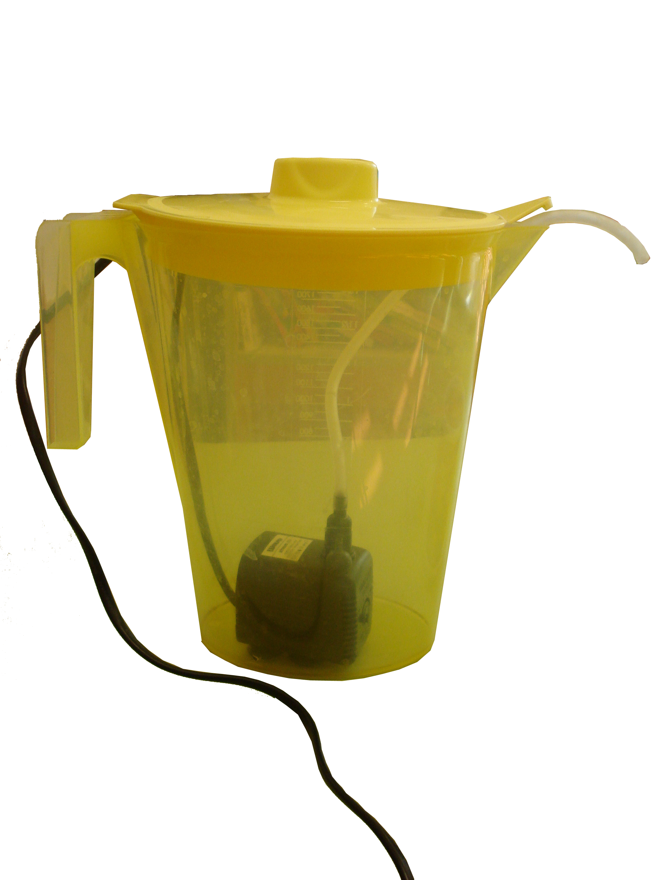
Jarra adaptada

 | Jarra adaptada.
Breve descripción | Es una jarra, como las que tenemos en cualquier cosa, solo que no necesita ser inclinada para verter su contenido, ya que el líquido es expulsado a través de un tubito de silicona, por una bomba que lleva colocada en su interior. Como la bomba es eléctrica, la adaptación es sencilla. Solo tenemos que conectarla a los temporizadores de enchufe que tenemos adaptados, para que los chicos puedan ponerla en marcha y apagarla a través del pulsador.
Para quién se hizo y con qué objeto | Se hizo para alumnos que no podían hacer una actividad tan común como servir de una jarra. Aquellos que tienen dificultades para agarrar e inclinarla. En concreto para niños de 5 añitos con muchas ganas de hacer lo que hacen todos los niños y que a veces, lo tienen más difícil, debido a sus limitaciones motóricas  El objetivo era facilitarles el ACCESO a actividades de la vida cotidiana y aumentar las posibilidades de participación en distintos entornos: familia y escuela.
Materiales y modo de funcionamiento | Una jarra de plástico (por seguridad), una bomba de las que se usan en las peceras y un temporizador de enchufe adaptado. Para manejarlo, solo hay que conectar un conmutador al temporizador de enchufe
Proceso de elaboración | Solo hay que meter la bomba dentro de la jarra y colocar el tubito de silicona que acompaña la bomba en la zona de la jarra por donde queremos que salga el líquido. Por último, debemos conectar la bomba al temporizador y este con el pulsador
Precauciones | Todos los líquidos que se metan deben estar muy colados para que no haya pulpa que pueda estropear el mecanismo de la bomba. Tampoco aconsejo introducir bebidas con gas porque al moverse dentro de la jarra, solo sale espuma. La otra precaución es saber que es adictiva para los niños lo cual es GENIAL.
Autores y datos de contacto | RAQUEL RODRIGO HERRERA  C/ DOCTOR IRANZO 43, 3º 4ª  50002 ZARAGOZA. ESPAÑA.  Teléfono: 97648746  Correo electrónico : rrodrigo77@gmail.com
Galería de imágenes

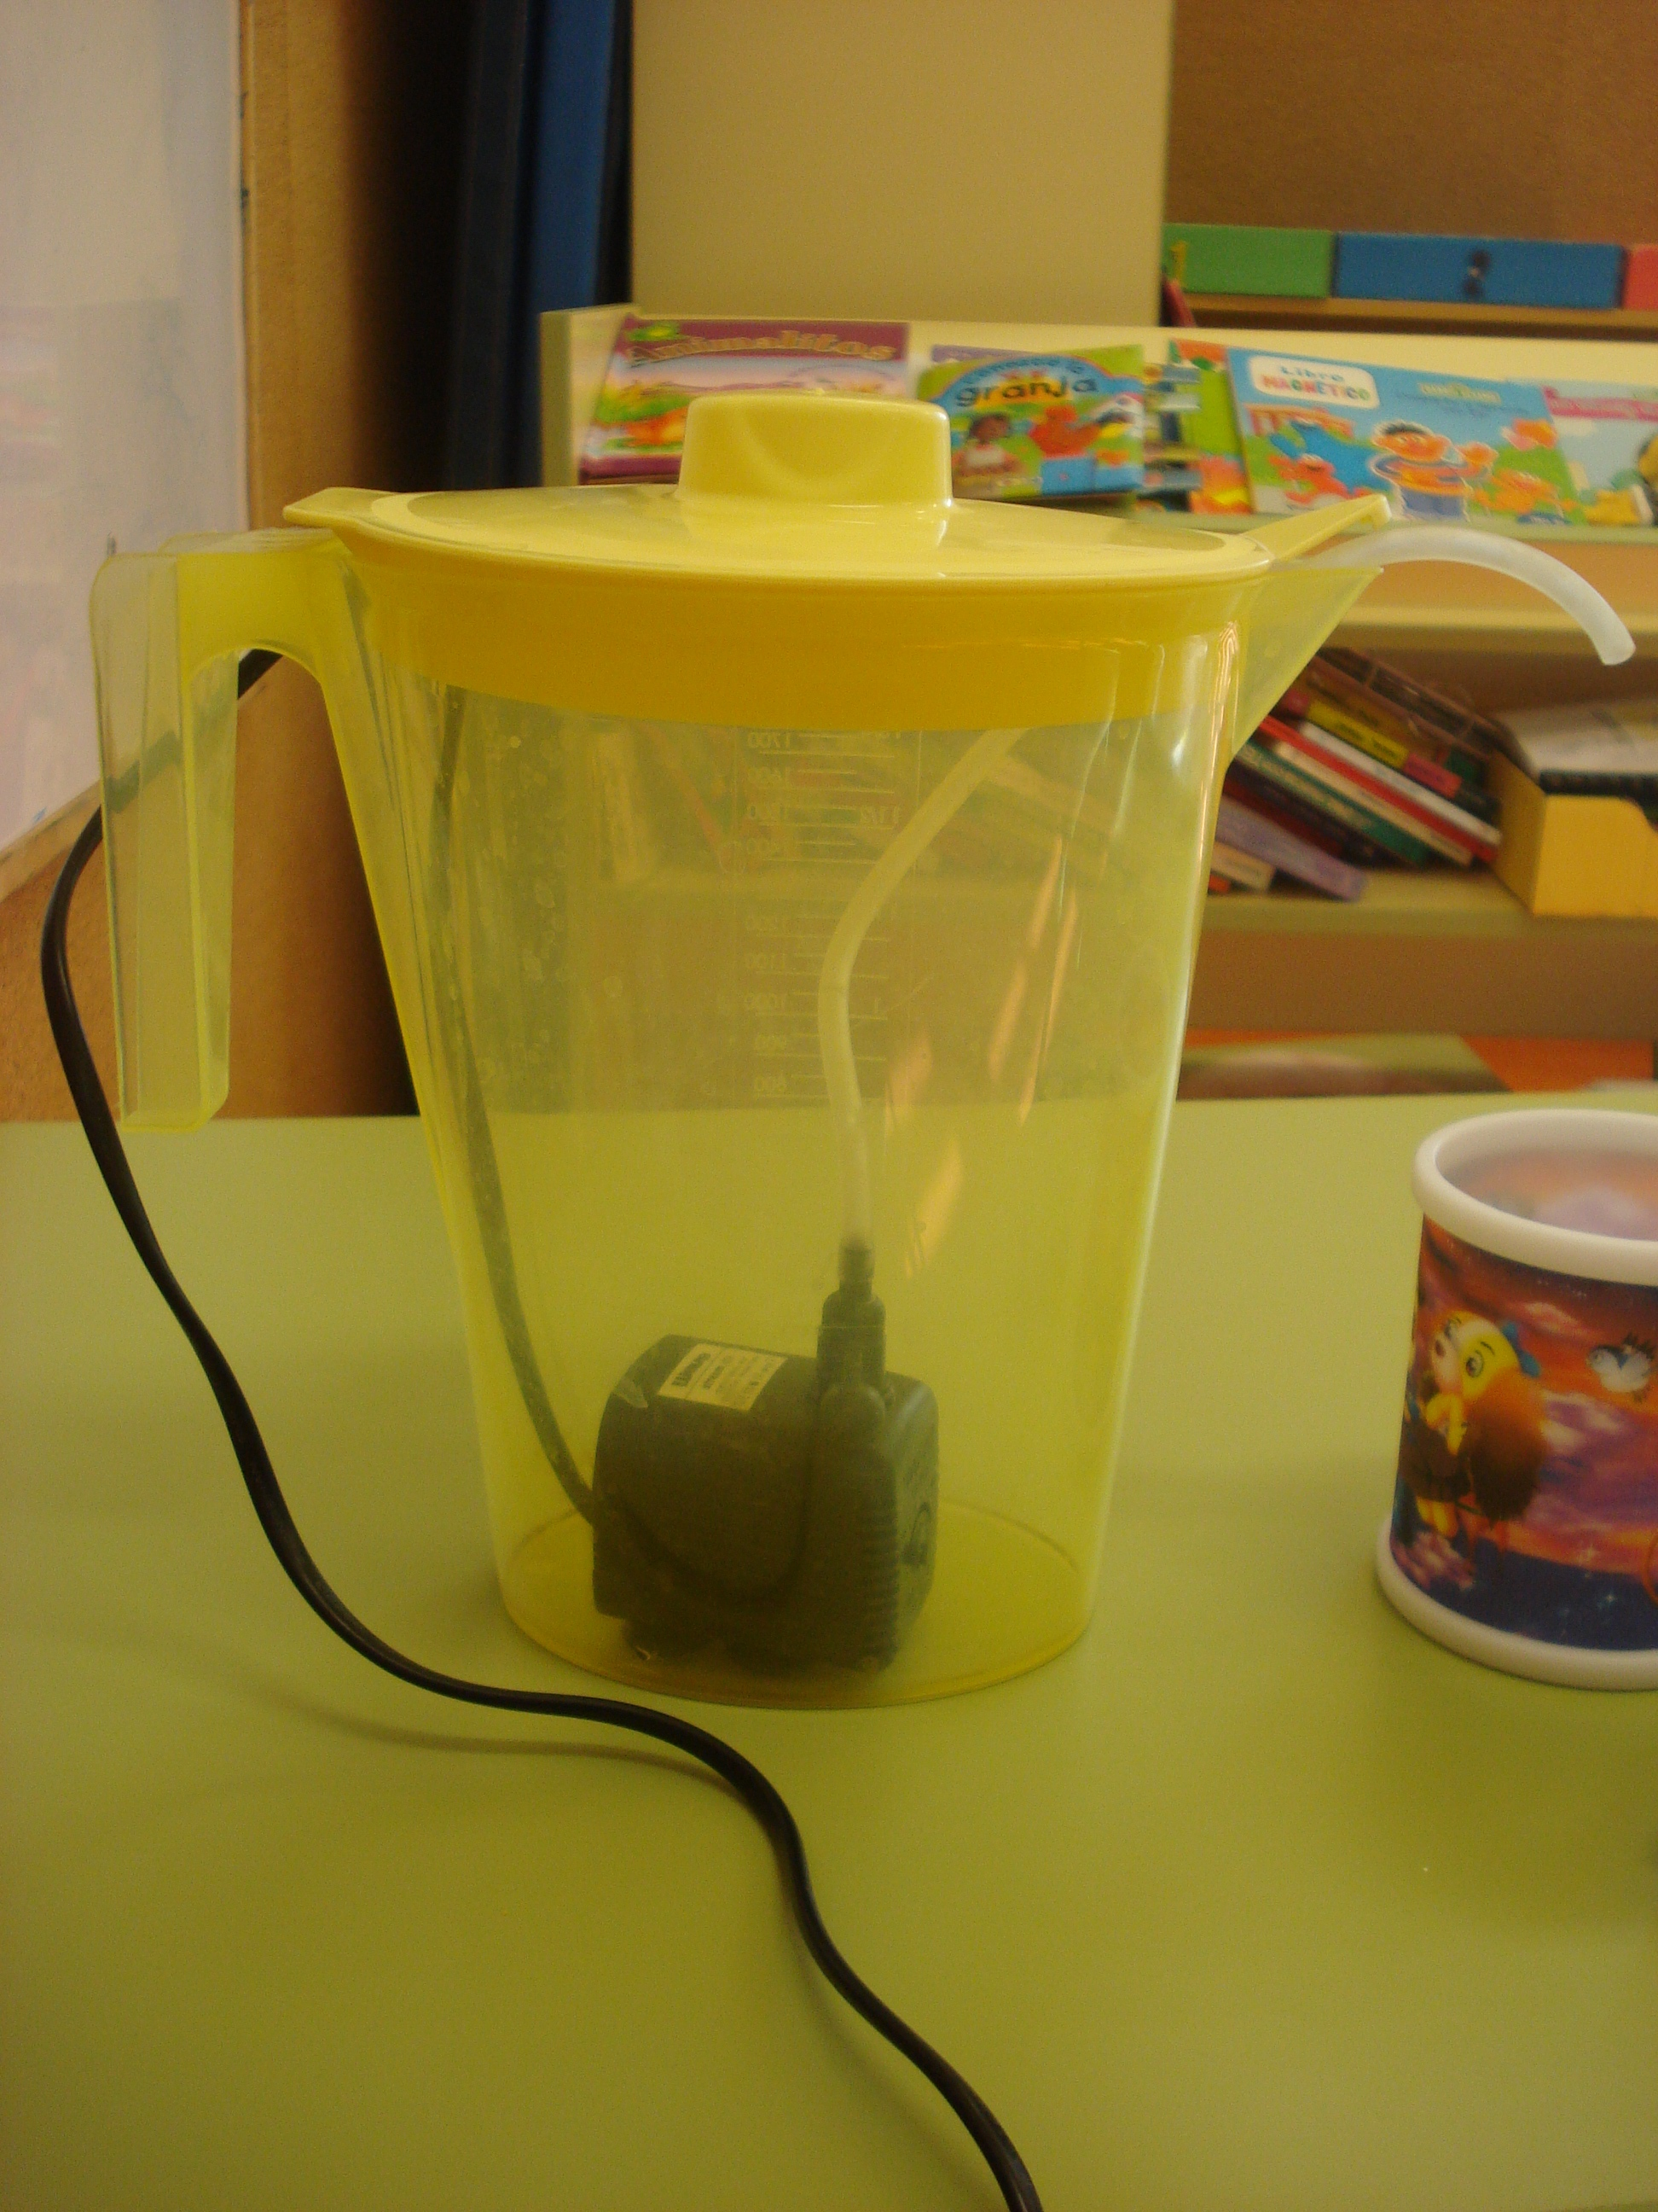
Vista general de la jarra con la bomba dentro.

